上海市曹杨中学后勤服务工作师生满意度调查情况说明

上海市曹杨中学于每学期末对学校后勤服务情况均开展师生满意度调查，2017年两次调查，师生满意和较满意两项百分比总和均达到90%以上。
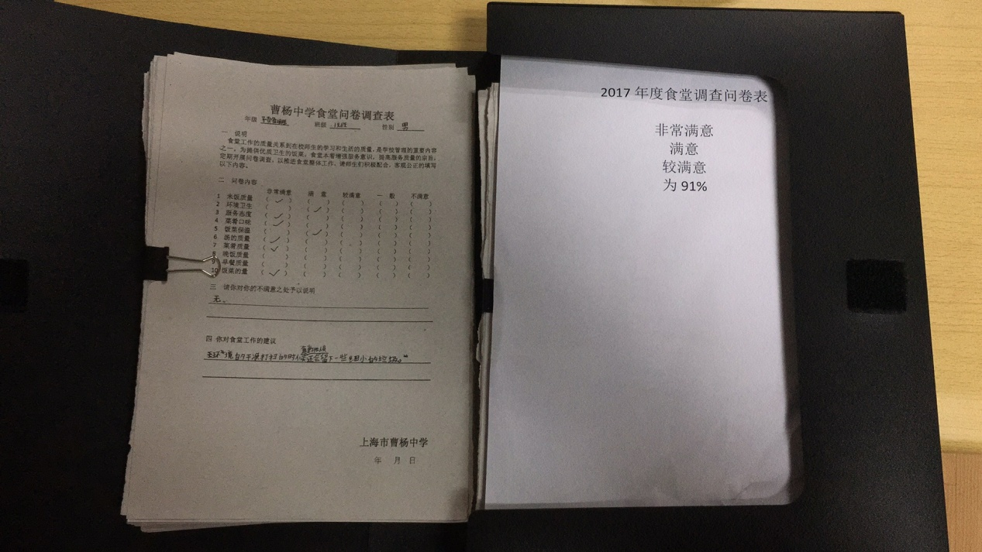

上海市曹杨中学
2017年12月

